Студент: Белоусов Евгений
Группа: ИУ5-21
Отчёт
по домашнему заданию № 3
по дисциплине “Архитектура АСИОУ”
Задача № 4(Оценить численность ОДП)
1. Исходные данные
- Структурная схема и принцип действия ГАС “Контур”,
- Методические рекомендации по решению задачи.
2. Метод решения (принятия проектного решения)
Синтез искомого решения методом профессионально-логического анализа условий задачи, определённых методическими указаниями.
3. Результаты решения
Орг структура ОДП:
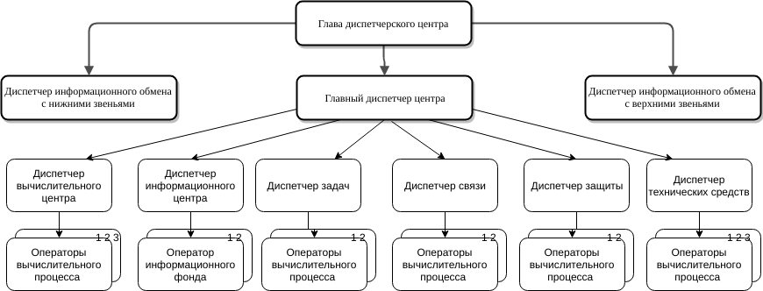
ГАС «Контур» включает в себя 3 ГВЦ, следовательно для каждого ГВЦ необходим отдельный ОДП. Соответственно, одна рабочая смена ОДП состоит примерно из 24 человек. Значит на ГВЦ 1, ГВЦ 2, ГВЦ 3 в ОДП одновременно работают 72 человека.
Таким образом, при круглосуточном (трехсменной) функционировании системы в ОДП задействовано 216 человек.
Подпись
Дата

